

申报编号：
中国高等教育文献保障系统
CALIS全国农学文献信息中心研究项目
结题报告

项目名称： | 基于服务的山西农业大学图书馆机构库建设
项目类别 | F
申请单位： | 山西农业大学
邮政编码： | 030801
通信地址： | 山西、太谷 山西农业大学图书馆
联 系 人： | 张玉娥
电 话： | 0354-6288353-8006
传 真： | 0354-6288823
电子信箱： | zhangye@sxau.edu.cn
结题日期： | 2012.05

- 研究背景、目的及意义。
1.1研究背景
由于机构库是在开放获取运动背景下产生的，它是有效解决实现信息共享空间的途径，是图书馆界多年追求的信息自由获取的目标。它具有的免费性、开放性、相对专业特色性等特质，一旦推出就广受专业机构人员的推崇。
机构库收集学术机构内机构成员所生产、创造的一切智力产品，以及在科研过程中的活动与过程的记录，即包括静态的科研成果与动态的科研过程，如学术论文、工作报告、实验数据集与结果、各种观点、经验、总结，等等，有些机构库还包括机构成员的Blog 、个人网页以及论坛信息等传统学术信息交流传播中难以实现的非正式学术资源，所以机构库是开放存取的有效形式。
2002 年11 月美国麻省理工学院(MIT) 和惠普公司共同开发的第一个DSpace 系统机构知识库面世,拉开了机构库建设的序幕。从2004年引入机构库研究以来，我国的机构库研究出现了方兴未艾的局面，笔者通过《中国学术期刊库》检索，2005年，研究论文仅5篇，到2010年，研究论文达104篇，研究成果逐年攀升。而机构库建设实践方面，据OpenDOAR统计，截止到2010年5月，共收录来自世界各国机构库1352个，收录我国IR有30个，ROAR收录1567个，其中收录我国机构库有50个，而其中多数主要来自台湾与香港地区，从而出现了机构库建设“理论研究高调 ，实践探索低调” 极度不平衡的现象。
1.2研究目的
机构库发展最重要的原因来自于大学希望能够有一个完整保存学校学术成果产出的学术交流平台，并通过这个平台交流学术思想，共享研究成果。本项目希望能够通过调查和分析并建设本校机构资源，完整呈现校内资源并完善特色数据资源的建设，从而对国内大学机构库的规划建设提供建议。
1.3研究意义
机构库是学术机构为捕获并保存机构的智力成果而建立的数字资源仓库。它有两个重要使命：一是克服现有学术交流模式的弊端，实现研究成果的开放存取；二是长期保存机构的研究成果，并借此体现机构的学术声望、学术水平和社会价值。高校科研工作者的科研成果与心血也是丰富图书馆馆藏资源的一个重要来源，所以，高校建设机构库具有无可比拟的优越性。
在网络出版和Goog|e称雄的时代，在开放存取运动蓬勃发展的情况下，机构库在搜集和保存数字资源，创建高校图书馆的特色资源，传播弘扬学术成果．提高学校声望，建立共享机制等方面承担着重要的使命。机构库存这些方面的应用使数字图书馆的服务内容更为丰富．对于改善图书馆的职能也起到巨大的作用，它开拓了图书馆发展的新空间，提供了新的服务视角，为高校图书馆以后发展数字图书馆提供了创新的启示。
而山西农业大学机构资源建设还可作为本学校信息化教学的一部分对学校教学与科研以及社会进步起推动作用。
- 研究内容、思路及创新点。
2.1 研究内容
山西农业大学机构库资源建设总体框架将收集本校学术论文、专著、报告、考察资料、照片和视频资料等资源，并对相关研究领域文献信息资源进行整合与集成，提供统一检索服务，条件成熟后逐步延伸到本校专业特色库建设，为本校与相关学科的学科建设提供针对性较强的知识信息服务。
其建设目标，是在对开源软件的本地他应用研究或引进成熟软件的基础上，构建一个统一的数字资源存储平台，用来收集、出版、存储、索引、保护和发布山西农业大学在常态研究和教学活动中产生的数字化学术资源，借以提高资源的利用率与实现研究成果的长期保存，并希望作为山西农业大学信息化教学的一部分对学校教学科研以及社会进步起到推动作用。并且作为对正式出版渠道的补充，形成我校整体机构知识仓储和交流平台，实现对我校研究机构数字资源资产的长期保存和利用。
2.2研究思路
收集资源的类型：机构内人员创作的论文、论著、科研成果、科研报告、课件、博硕士论文、实验资料等
收集资源的载体：文本、音频、视频、多媒体资源等；
收集资源的采集源：现有馆藏、网络资源、教师提交资源等；
收集资源采的方式：采用征集、个人提交方式，具体讲院部合作自上而下统一收集，鼓励注册用户上传资源的方式；
收集资源的加工：基于DC元数据方案，社会化协同加工等方式；
服务方式：导航：通过人导航资源，反映人与资源之间的关系，以及人与人之间的关系（以学科专业关系组织）；通过可视化手段提示人之间、资源与人之间的关系；检索：初级与高级结合的检索方式，分类与主题相结合的方式；
用户定位：机构库使用的用户群定位于，初步范围涉及到本校的学生和教师及科研人员，作为其学术信息的收藏和发布平台，提高其论文被检索和引用的数量；本校科研管理部门，展示机枪的学术成果，提高机构学术地位，并通过对机构学术信息的统计分析来促进机构的学术进步；外校相关科研人员，通过开放获取方式访问机构学术资源，促进学术交流和学术融合。
本项目的初步目标是建设山西农业大学学术学术论文资源库和学位论文管理系统及课件系统的建设与管理，并在基础上进行学者库建设的研究。
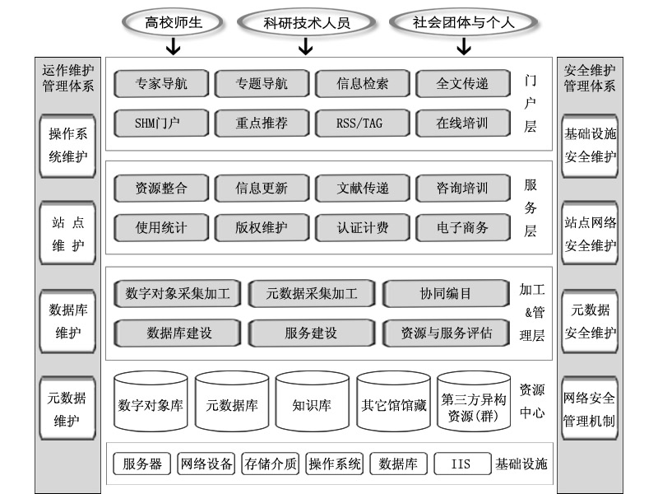
2.3研究创新
通过建设与管理研究具有中国特色和适应本地需求的机构知识库内部的构建管理和服务机构，提出一套可推广、操作性强的最佳实践模式，为中国机构知识的发展提供情报切实可行的标准和参考。
机构库建设从一开始就围绕践行服务理念创建，将WEB2.0服务理念运用于系统建设，用户参与数据库建设，提升系统服务能力，着眼于用户服务之上；
本项目结合“教学资源的优化配置观”，主动适应教学科研条件变化的创新精神，资源建设在本机构资源基础上延伸到专业特色数据的整体建设之上。
- 研究过程、方法及步骤。
3.1研究方法
本项目研究伊始，首先采用文献调查法，通过对国内外机构库建设理论与实践方面的文献调查，总结国际国内机构资源建设的经验与建设过程中存在的问题，通过综合分析，提出本校机构库建设的初步方案。并进行实际调查，分析我校资源分布与确定合作单位，求得支持，分步实施。实地考察与网上应用，确定系统方案，以求得事半功倍的效果。
3.2研究过程
本项目建设主要分为三个方面：第一，资源建设方面，进行资源调查和获取，收集机构人员名录，了解人员专业性质与情况，确定文献源，进行资源组织、整合、标引等工作，确定元数据标准。第二系统研究方面，基于服务的开放的网络服务系统的建设，通过调查选择，遵循标准规范进行系统建设，系统结构合理，支持OAIS，遵从标准，支持任意类型的内容存储。第三服务系统研究，实现网上互动，实时服务。
3.3研究步骤
准备调研阶段（2009.9-2010.5）：成立项目研究小组，组织成员先期进行文献调研及校内用户调研，根据实际情况制定项目建设方案；确定资源收集范围，制定资源建设标准；系统开发引进与网站建设；项目成员培训等。
实施阶段（2009.12-2011.5）：资源收集与整理；数据录入与数字化；
总结服务（2011.1-2012.5）：开通服务，并进行总结完善。
- 研究结果及应用价值。
4.1研究成果
目前，应用上述理论与实践成果我们已经开展了学位论文库建设与课件系统的建设，机构内成员学术论文论著等资源目前已收集完成。
通过调研，我们引进了IDL学位论文提交与发布系统，它是一个集学位论文的收集、管理、发布、查询于一体的，综合服务管理系统。系统采用Web方式和控制台（即IDL论文编目与管理工具）两种操作方式，为用户提供极其友好的用户界面。跨越了时空的限制，读者可以随时随地上网检索所需的论文资料；简化了图书馆编目处理时间，提高了论文上线查询的时效。发展了电子学位论文电子馆藏，拓展了内容的多样化和格式多样化，有效的论文信息检索和方便的论文获取途径。系统支持OAI标准，提供Web方式远程论文提交功能，支持超大容量上传、支持断点续传，还提供论文回溯及批量上传工具；系统还支持跨库、跨服务器、跨校区来进行检索，可以十分方便的把论文全文数据库和其它数据库进行联检。
前期，项目组与研究生院共同协商解决了版权问题，论文提交模式采用自上而下行政强制，除了在线提交以外，前期电子方式存档的论文已经回溯完成，目前，收录论文数量已达2000多篇。后期，项目成员将会对2005年前纸本存档逐步回溯建库。内容包括：农业基础、农业经济、食品工业等我校重点专业，现已实现全文在线阅读。系统自设学科导航、中图法导航、分类浏览等方式，分类导航又下分为按院系浏览、按专业浏览、按导师浏览，充分地按照博硕士论文的组织规律进行文献揭示。检索方式有简单检索与高级检索，可从题名、作者、院系、专业等方向进行组合简单检索。系统引进符合CALIS标准的博硕论文提交系统，可在线阅读并进行全文下载。目前，数据库访问量已经达到10000次以上。
建设完成的博硕士论文访问地址：http://211.82.8.235/Publish/SearchIndex.aspx
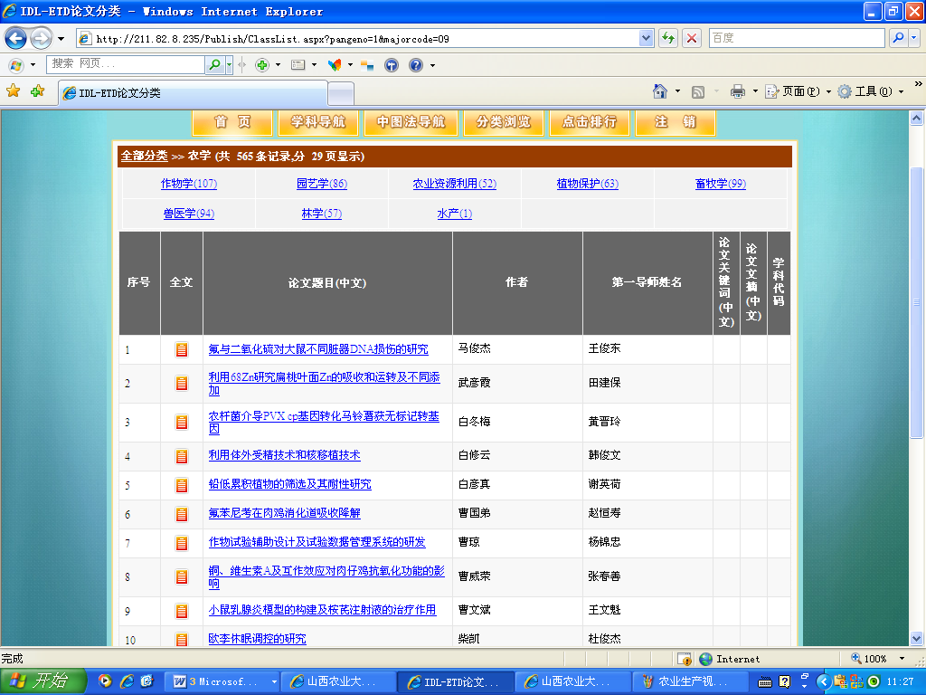
山西农业大学专业课件发布系统，引进专业课件发布系统，主要收集本校专业精品课件，为校内外师生建立一个可共享的课件平台。数据提交模式为自下而上自愿提交方式。目前，已经收集部分精品课程并进行数据迁移，上传57件校内精品获奖课件。到现在为止，下载量达2000多人次。访问地址：http://211.82.8.232:8015。（见下图）

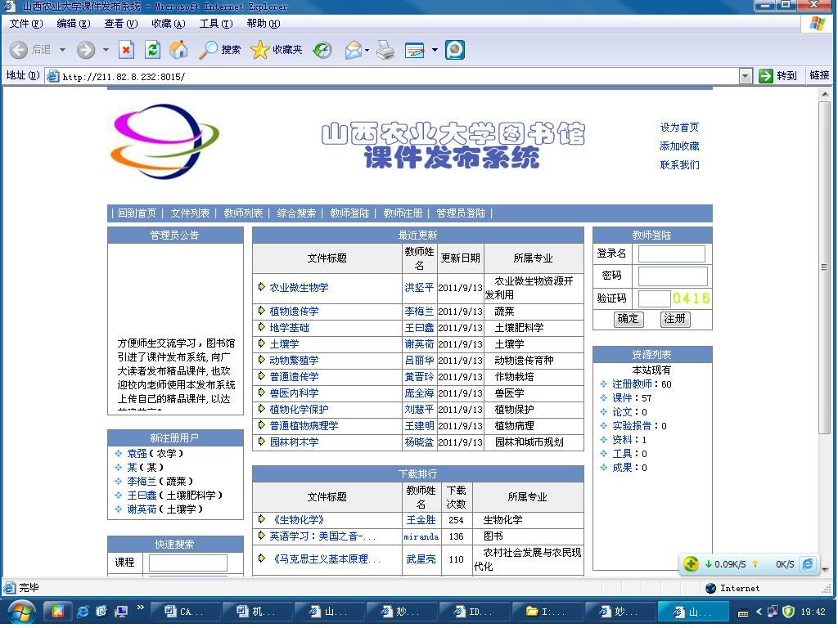
本校专家电子文档建设方法，先期入选专家确定为副教授职称以上人员，在本学科领域有较高影响力，或者在科技务农生产实践中做出较大贡献的人员，档案信息包括：个人简介、研究方向、主要履历、学术职位、获奖、专著、研究论文、学术报告、科研项目等项目，同CALIS农学中心要求的农业专家导航库要求项目一致，保证数据的统一性。提交模式以自愿提交与各相关单位联合建档的方式共同进行。项目成员自行开发专家档案提交系统（见下图），通过应用系统提交以及与学校人事部门、科研部门、研究生院、教务处等单位共同协作 ，目前，专家电子文档已经建立。但未进行系统建设或引进。
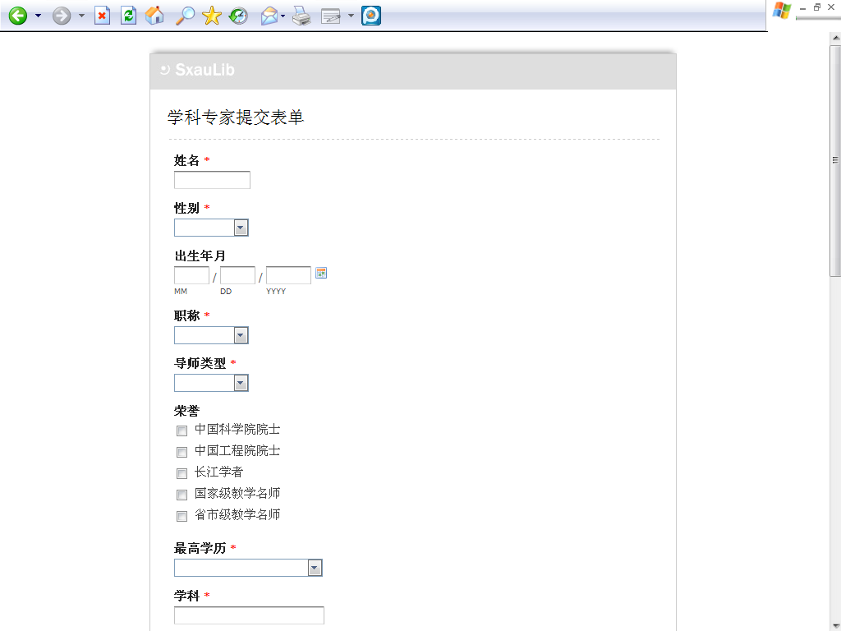

4.2应用价值
通过机构资源库建设及应用，从利用率方面不难看出，机构资源应用有市场也有价值。但是，通过这两年的工作也不难发现，从数据提交模式上看，采用自上而下的方式，强制性强，数据量能得到保证，建设效果较好；而采用自下而上自愿提交方式，数据量明显少，效果较差；而采用两者结合的方式，虽然也收集到比较全面的数据，但是，需要逐步解决版权的问题，这是机构资源库建设今后还必须解决的问题。系统建设也是今后机构库建设要考虑的一个重要方面，只有将机构资源整合到一个统一的平台进行统一管理才是机构库建设的方向。
所以通过研究我们认为，机构库建设不但要解决政策扶持问题、资金投入问题、以及技术与版权问题，更重要的是应该建设机构库建设联盟，借助图书馆联盟的力量能够更好地解决政策扶持、资金投入、技术与版权的问题，这个问题将在以后研究方面进行探讨。

专家验收表
项目名称 | 基于服务的山西农业大学图书馆机构库建设
主持人 | 张玉娥 |  | 职务/职称 |  | 研究馆员
所在单位 | 山西农业大学图书馆
专  家  意  见 | 验收组听取了课题报告，审查了相关资料，实地查询了资源库，经质疑、讨论，形成如下意见：  - 前期调查周密、翔实，建设措施合理；  - 研究制定了引进系统符合CALIS规范；  - 建立了博硕士论文数据库，精品课件平台且应用效果良好；  - 建立了本校农业专家电子文档，为本校机构库建设奠定了基础。  本项目资料完整，数据翔实，数据规范基本完成了计划任务，  同意通过验收。
专家签名
职务/职称
*如需要可增加页数

